Bin ich fit?! - Grundlagen für Daten, Diagramme & Boxplot
In den folgenden Materialien / Auf dieser Seite wird Software / werden Dienste vorgestellt, bei denen Daten auf externen Servern verarbeitet werden können. Die Nutzung ist für Sie freiwillig. Bei der Nutzung im Unterricht oder Verwendung von Daten Dritter sind die rechtlichen Rahmenbedingungen zu beachten. Vgl. Sie hierzu https://it.kultus-bw.de/,Lde/Startseite/IT-Sicherheit/Datenschutz+an+Schulen

Teilgebiet | Diagnoseaufgabe | Video |  | Übung
Strichliste und Häufigkeitstabelle | Eine Münze wurde mehrmals geworfen. Welche Zeile repräsentiert die Strichliste?  - Zahl, Kopf, Zahl, Zahl, Kopf, Zahl  - Kopf, Zahl, Zahl, Zahl, Kopf, Kopf, Kopf  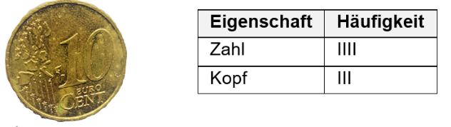  - Zahl, Kopf, Kopf, Zahl, Zahl, Kopf, Zahl  1. Zehn-Cent-Münze und Strichliste zu Münzwürfen | 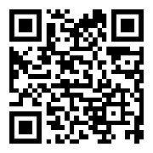  2. via YouTube |  | 3. via schlauerlernen.de
Diagramme bzw. Diagrammarten | 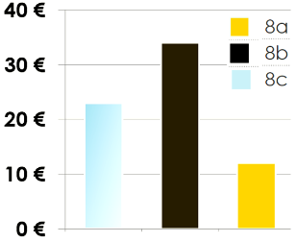  Wie nennt man die vorliegende Diagrammart?  Wieviel Euro hat die 8b mehr in der Klassenkasse als die 8a?  4. Balken-Diagramm Klassenkasse | 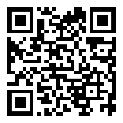  5. via YouTube |  | 6. via Learningapps.org
Min, Max, Spannweite, Zentralwert, Ur- und Rangliste | In der 8b gibt es folgende Mathe-GFS-Noten: 1 3 2 4-5 4 1-  Gib den Zentralwert und die Spannweite an. | 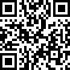  7. via YouTube |  | 8. via Learningapps.org
Statistische Kennwerte I  Urliste, Rangliste, Zentralwert und Mittelwert | Wie lauten die Kennwerte des Boxplots und das Arithmetische Mittel der Daten?  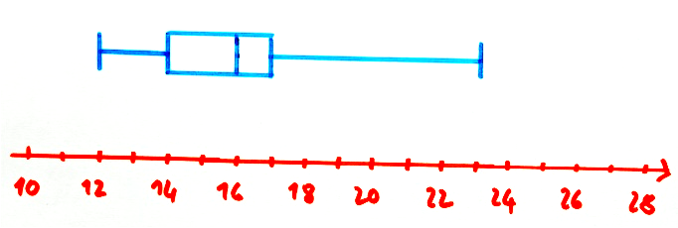  9. Boxplot | Einführ-ung  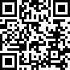  10. via YouTube | Beispiele  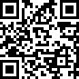  11. via YouTube | 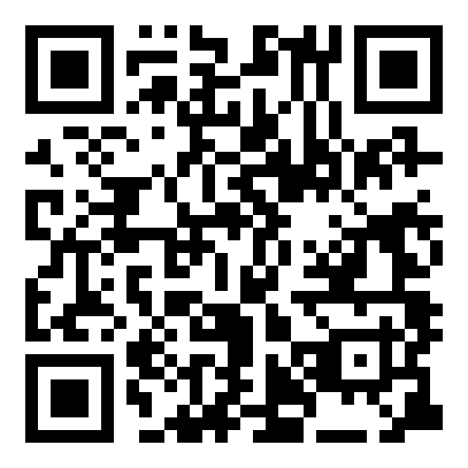  12. via Learningapps.org  13. via Learningapps.org
Statistische Kennwerte II  Boxplot | Welche Datenreihe gehört zum abgebildeten Boxplot?  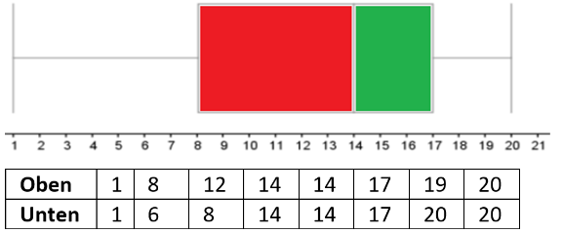  14.Boxplot und zwei Ranglisten | 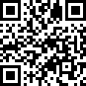  14. via YouTube |  | 15. via GeoGebra  17. Apps via Learningapps.org

